UNE BOISSON DE RÉHYDRATATION (5 points)

Mots-clés : réactions acide-base ; réactions d’oxydoréduction ; dosage par étalonnage

Une boisson de réhydratation, obtenue par dissolution dans l’eau d’un médicament commercialisé sous forme de poudre, est composée principalement d’eau, de glucose (sucre) et de chlorure de sodium (sel). Elle peut être utilisée pour réhydrater rapidement un enfant souffrant de diarrhée.

L’objectif de cet exercice est de vérifier la teneur en glucose d’une de ces boissons par la spectrophotométrie UV-visible.

Données :
- différentes formes de l’acide tartrique :
Nom | Acide tartrique | Ion hydrogénotartrate | Ion tartrate
Notation | H₂T | HT– | T^{2–}
Formule brute
Formule topologique
- pK_{A} de couples acide-base à 25°C :
- H₂T(aq) / HT–(aq) : pK_{A1} = 3,5 ;
- HT–(aq) / T^{2–}(aq) : pK_{A2} = 4,2 ;
- H₂O() / HO–(aq) : pK_{E} = 14 ;
- couple oxydant-réducteur ion gluconate / glucose : (aq) / (aq);
- composition d’un médicament permettant la réhydratation commercialisée en pharmacie :
Espèces chimiques | Analyse moyenne  pour un sachet
Glucose (C₆H₁₂O₆)  Saccharose (C₁₂H₂₂O₁₁)  Sodium (Na⁺)  Potassium (K⁺)  Chlorure (Cl –)  Bicarbonate (HCO₃–)  Gluconate (C₆H₁₁O₇–) | 4 g  4 g  0,226 g  0,199 g  0,181 g  0,289 g  0,995 g

1. Étude de la liqueur de Fehling
Pour doser le glucose présent dans un médicament permettant la réhydratation, on prépare au préalable une solution de liqueur de Fehling en mélangeant :
- une solution aqueuse (A) contenant des ions cuivre Cu²⁺(aq) ;
- une solution aqueuse (B) obtenue lors du mélange d’une solution d’acide tartrique H₂T(aq) et d’une solution aqueuse d’hydroxyde de sodium. La solution (B) ainsi obtenue est très basique, son pH est supérieur à 12.

    - Écrire la formule semi-développée de la molécule d’acide tartrique. Entourer les groupes caractéristiques de la molécule, en précisant pour chacun d’eux la famille fonctionnelle correspondante.
    - Déterminer la forme prédominante dans la solution (B) parmi les espèces H₂T(aq), HT–(aq) et T^{2–}(aq).
    - En déduire l’équation de la réaction chimique modélisant la transformation ayant lieu lors de la préparation de la solution (B).

Lors du mélange des solutions (A) et (B), les ions Cu²⁺(aq) réagissent avec les ions tartrate T^{2–}(aq) pour former des ions de formule CuT₂^{2–}(aq), seuls responsables de la coloration bleue de la liqueur de Fehling.

    - Écrire l’équation de la réaction chimique modélisant la transformation ayant lieu lors du mélange des solutions (A) et (B).

Le spectre d’absorption de la liqueur de Fehling (figure 1) est donné ci-après ainsi qu’un cercle chromatique (figure 2) :
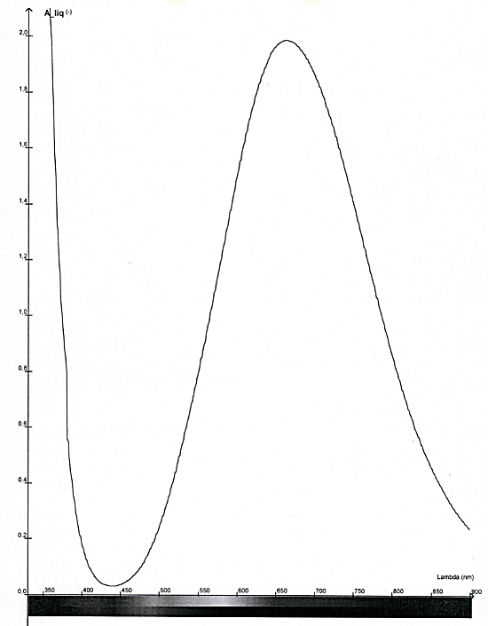  1,6  350  450  850  550  650  750  800  500  600  700  400  0,2  0,4  2,0  1,8  1,4  1,2  1,0  0,8  0,6  Longueur d’onde (en nm)  Absorbance | 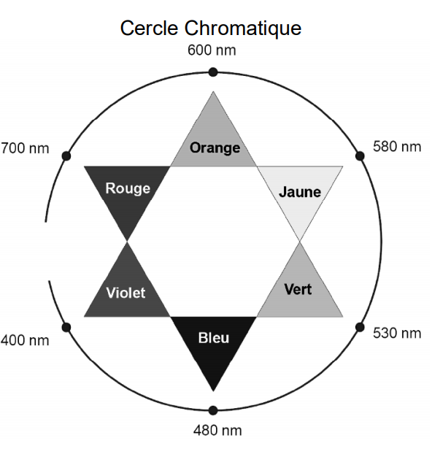
Figure 1. Spectre d’absorption de la liqueur de Fehling | Figure 2. Cercle chromatique

1.5. Justifier la couleur de la solution de liqueur de Fehling.

2. Dosage du glucose
Le médicament permettant la réhydratation contient, entre autres, du glucose qui possède des propriétés réductrices. On souhaite utiliser ces propriétés pour réaliser un dosage par étalonnage utilisant la spectrophotométrie.

On réalise une courbe d’étalonnage selon le protocole expérimental suivant :
- préparer une gamme de solutions aqueuses étalons de concentrations en masse C_{m} de glucose connues ; ces solutions étalons sont incolores ;
- faire réagir, une à une, 10,0 mL de ces solutions étalons avec 5,0 mL de liqueur de Fehling dans un bain-marie bouillant pendant 15 min ; il se forme le précipité rouge-brique Cu₂O ;
- éliminer le précipité du mélange par filtration. Le filtrat obtenu est de couleur bleue ;
- introduire ce filtrat dans une fiole jaugée de 25,0 mL et ajuster le trait de jauge avec de l’eau distillée ;
- mesurer avec un spectrophotomètre l’absorbance de la solution obtenue de couleur bleue.

Le glucose contenu dans le médicament permettant la réhydratation réagit avec les ions CuT₂^{2–} contenus dans la liqueur de Fehling. Cette transformation chimique est totale et produit l’ion gluconate et l’oxyde de cuivre Cu₂O(s), de couleur rouge-brique. L’équation de la réaction modélisant cette transformation est :

2 CuT₂^{2–}(aq) + (aq)+ 5 (aq) Cu₂O(s) + (aq) + 4 T^{2–}(aq) + 3 (l)
glucose ion gluconate

2.1. Justifier le caractère réducteur du glucose dans cette réaction à l’aide d’une demi-équation électronique.
2.2. À l’issue de la réaction entre une solution étalon de glucose et la solution de liqueur de Fehling, le filtrat
est de couleur bleue. Identifier le réactif limitant.
2.3. Proposer une longueur d’onde optimale pour régler le spectrophotomètre afin de réaliser les mesures.

La courbe d’étalonnage est obtenue à partir des mesures de l’absorbance des filtrats des différents mélanges. Elle est modélisée par une droite d’équation :

A = – 0,39C_{m} + 0,88 avec C_{m} en g·L^{–1}.

Figure 3. Courbe d’étalonnage : absorbance en fonction de la concentration en masse C_{m} de glucose

2.4. Expliquer pourquoi l’absorbance du filtrat diminue lorsque la concentration en masse de glucose augmente.

Afin de déterminer la masse de glucose contenue dans un sachet de médicament permettant la réhydratation, on réalise l’expérience suivante :
- une solution (S₁) de volume V₁ = 500,0 mL est préparée en dissolvant le contenu d’un sachet de médicament dans de l’eau distillée ;
- la solution (S₁) est ensuite diluée d’un facteur 10 pour obtenir la solution (S₂) ;
- en réalisant le même protocole expérimental que pour les solutions étalons, on mesure une absorbance A = 0,59 lorsqu’on utilise 10,0 mL de solution (S₂) à la place de 10,0 mL de solution étalon.

2.5. Déterminer la masse de glucose contenue dans le sachet de médicament permettant la réhydratation et
commenter le résultat obtenu.

